НАЦИОНАЛЬНЫЙ ИССЛЕДОВАТЕЛЬСКИЙ УНИВЕРСИТЕТ ИТМО

Факультет ФПИиКТ

Дисциплина: Информатика

Лабораторная работа № 6

Выполнил студент

Агнистова Алина Юрьевна

Группа № P3125

Преподаватель

Болдырева Елена Александровна

г. Санкт-Петербург

2022

Содержание

Задание 3

Отчет 4

Вывод 5

Список литературы 6

# **Задание**

Сверстать страницу, максимально похожую на выбранную страницу из журнала «Квант».

# **Отчет**

**Выпуск:** 1972 9

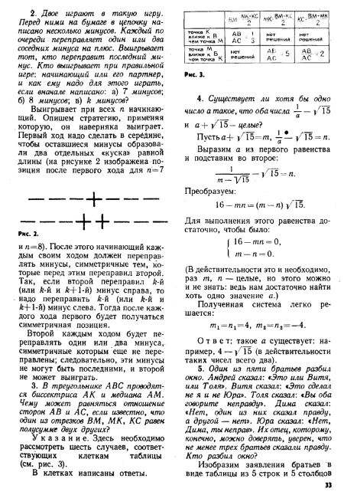

**Обязательное задание:** page.tex

**Дополнительное задание 1:** title.tex и main.tex

**Дополнительное задание 2:** presentation.tex

**Вывод:** lab6.pdf (обязательное задание и дополнительное задание 1), presentation.pdf (дополнительное задание 2)

# **Вывод**

В ходе выполнения я ознакомилась вёрсткой страниц в TeX и LaTeX, получила навыки, которые пригодятся мне в процессе дальнейшего обучения.

# **Список литературы**

1. Воронцов К. В. LATEX 2ε в примерах. – 2005. // URL: [www.ccas.ru/voron/download/voron05latex.pdf](http://www.ccas.ru/voron/download/voron05latex.pdf) (дата обращения: 13.12.2022).
2. Львовский С. М. Набор и вёрстка в системе LATEX. – 5-е изд., переработанное. – М.: МЦНМО, 2014. – 400 с.